问题描述
电脑未插入外接磁盘，本地就一块硬盘，发现本地盘文件带锁导致无法写入数据，且右键“新建文件夹”选项为灰色，测试当前普通用户无权限，以管理员身份打开可以写入。如下图
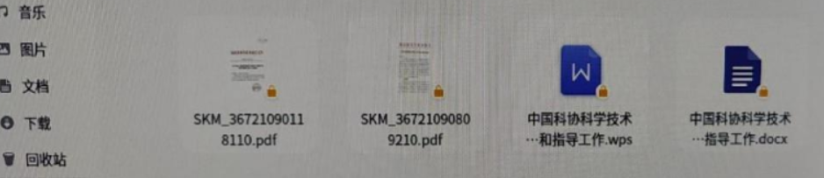
本地盘文件带锁
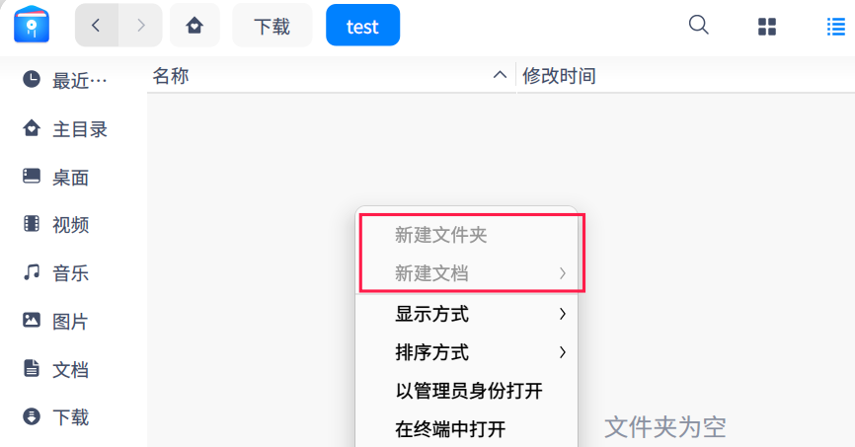
右键“新建文件夹”选项为灰色
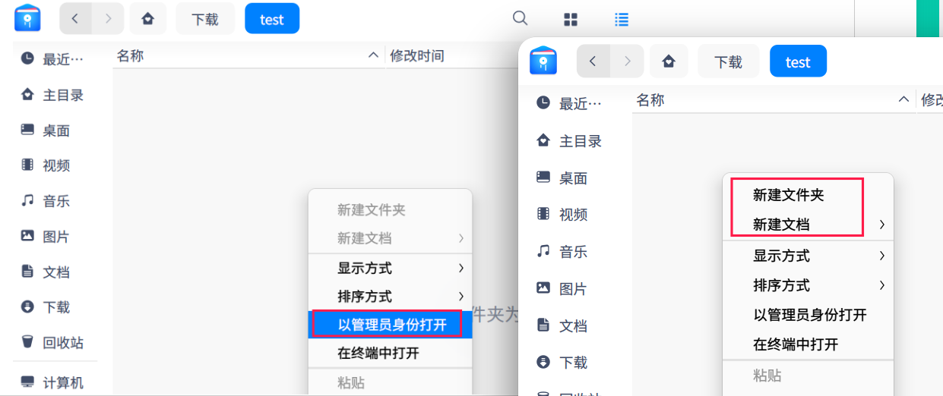
以管理员身份打开可以写入

问题原因
普通用户权限不足导致。

解决方案
1、在带锁文件夹的上一级目录，查看该文件权限，执行命令：ls -lha
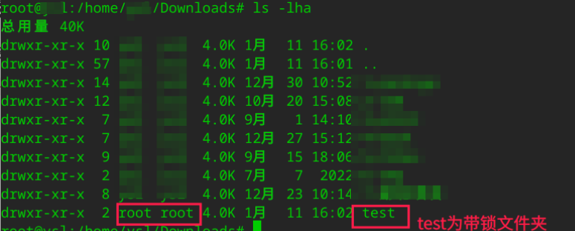
2、ls命令查看带锁文件夹属主为root，而非普通用户，故需要修改属主为普通用户
控制中心-通用，提前打开开发者模式，带锁文件夹右键-在终端中打开，输入命令：sudo chown 普通用户名称：普通用户名称 test -R
若无权限，可以输入命令修改权限：sudo chmod 777 文件夹名称 -R

©统信软件技术有限公司。访问者可将本网站提供的内容或服务用于个人学习、研究或欣赏，以及其他非商业性或非盈利性用途，但同时应遵守著作权法及其他相关法律的规定，不得侵犯本网站及相关权利人的合法权利。除此以外，将本网站任何内容或服务进行转载，须备注：该文档出自【faq.uniontech.com】统信软件知识分享平台。否则统信软件将追究相关版权责任。

